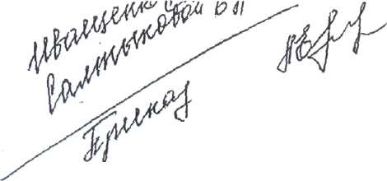

МЭР
ГОРОДА НОВОЧЕРК
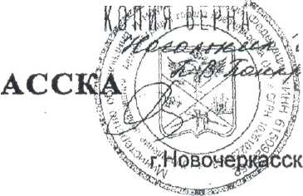
ПОСТАНОВЛЕНИЕ
16.10.2007г. №2555
О создании муниципального дошкольного образовательного учреждения детского сада №16
В целях расширения сети муниципальных дошкольных образовательных учреждений, на основании закона Российской Федерации от 01.07.1992г. №3266/1 "Об образовании", руководствуясь Федеральным законом от 06.10.2003г. № 131 -ФЗ "Об общих принципах организации местного самоуправления в Российской Федерации" и Уставом города,
ПОСТАНОВЛЯЮ:
- Создать муниципальное дошкольное образовательное учреждение детский сад №16.
- Управлению образования Администрации города Новочеркасска (Панкратов П.В.):

- Выступить учредителем муниципального дошкольного
образовательного учреждения детского сада №16.
- Разработать Устав муниципального дошкольного образовательного
учреждения детского сада №16.
- Зарегистрировать муниципальное дошкольное образовательное
учреждение детский сад №16. в Межрайонной инспекции МНС России №13 по
Ростовской области в установленном законодательством РФ порядке.

- Комитет по управлению муниципальным имуществом
Администрации города Новочеркасска (Ключко В.А.) передать на баланс и
закрепить на праве оперативного управления имущество, необходимое для
обеспечения деятельности муниципального дошкольного образовательного
учреждения детского сада №16 в соответствии с целями и задачами, определенными Уставом учреждения.
- Финансовому управлению (Гайдина В.М.) предусмотреть на 2008 год
источник финансирования расходов на создание и обеспечение
функционирования создаваемого образовательного учреждения.
- ОАО "Хлеб" (Арамян М.Х.) обеспечить передачу в муниципальную
собственность имущества детского сада "Красная шапочка" - структурного
подразделения ОАО "Хлеб".
- Контроль за выполнением настоящего постановления возложить на
первого заместителя Главы Администрации города Чебакова Ю.Т.
Мэр города ^2?fiSiSv А.П.Волков

Верно: начальник отдела
подготовки и контроля
исполнения нормативных
документов
НВ.Шорец
города

